Ответьте на вопрос Эйнштейна
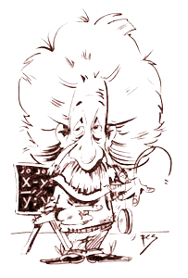

Собаки с рыжими хвостами
Себе овсянку варят сами.
Тем, чьи хвосты стального цвета,
Не позволяют делать это.
Кто варит сам себе овсянку,
Гулять выходит спозаранку.
Все, кто гулять выходят рано,
Не терпят фальши и обмана.
Вид добродушный у Барбоса,
Но на сорок он смотрит косо.
Он видит: норовят сороки
У воробьёв списать уроки!
Скажите – проще нет вопроса! –
Какого цвета хвост Барбоса?

